Inter-VLAN 라우팅 4가지 방식
Packet Tracer 실습 랩 구성과 장비별 설정 스크립트 해설
같은 목표(VLAN 10과 VLAN 20 사이의 통신)를 네 가지 구조로 구현합니다. 모든 랩이 같은 IP 체계와 같은 PC 배치를 쓰므로, 랩을 넘어갈 때 무엇이 바뀌었는지만 비교하면 됩니다.
각 스크립트는 블록 단위로 나누어 무엇을 하는지, 왜 하는지, 그 블록이 빠지면 어떤 현상이 생기는지를 함께 적었습니다. 붙여넣기용 설정 파일은 별도 압축 파일(configs)로 제공합니다.

목차
0. 공통 사항 — 비교표, IP 체계, Packet Tracer 구성 순서
Lab 1. 레거시 방식 — VLAN마다 라우터 포트 1개
Lab 2. Router-on-a-stick — 서브인터페이스
Lab 3. L3 스위치 SVI 방식
Lab 4. L3 스위치 SVI + Routed Port
부록. 증상으로 원인 찾기

0. 공통 사항

0-1. 네 가지 방식 한눈에 비교
구분 | Lab 1 레거시 | Lab 2 Router-on-a-stick | Lab 3 L3 스위치 SVI | Lab 4 SVI + Routed Port
라우팅 담당 | 라우터 물리 포트 | 라우터 서브인터페이스 | L3 스위치 SVI | L3 스위치 SVI + 라우터
스위치-라우팅 장비 연결 | VLAN 수만큼 케이블 | 트렁크 1줄 | 트렁크 1줄 | 트렁크 + /30 L3 링크
핵심 명령 | no shutdown | encapsulation dot1Q | ip routing | no switchport, ip route
장점 | 개념이 가장 단순 | 장비·포트 절약 | 하드웨어 라우팅으로 빠름 | 실무 구조, 확장성
단점 | VLAN마다 포트 필요 | 트렁크 링크 병목 | L3 스위치 필요 | 경로 설계 필요
주 사용처 | 개념 학습 | 시험, 소규모 사무실 | 기업 내부망 | 코어/분배 계층

0-2. 공통 IP 체계 (Lab 1~4 동일)
장비 | 연결 포트 | VLAN | IP 주소 | 서브넷 마스크 | 기본 게이트웨이
PC1 | SW1 Fa0/11 | 10 | 192.168.10.11 | 255.255.255.0 | 192.168.10.1
PC2 | SW1 Fa0/12 | 10 | 192.168.10.12 | 255.255.255.0 | 192.168.10.1
PC3 | SW1 Fa0/21 | 20 | 192.168.20.11 | 255.255.255.0 | 192.168.20.1
PC4 | SW1 Fa0/22 | 20 | 192.168.20.12 | 255.255.255.0 | 192.168.20.1

게이트웨이는 각 VLAN에서 할당 가능한 첫 번째 주소(.1)입니다. 이 주소를 누가 갖고 있느냐가 네 랩의 차이입니다. Lab 1은 라우터 물리 포트, Lab 2는 라우터 서브인터페이스, Lab 3과 Lab 4는 L3 스위치의 SVI가 갖습니다.

0-3. Packet Tracer 구성 순서
- 장비 배치: 하단 장비 목록에서 랩별 표의 모델(2911, 2960-24TT, 3560-24PS, PC-PT, Server-PT)을 끌어다 놓고, 이름을 표와 같게 바꿉니다.
- 케이블 연결: Connections에서 표에 적힌 케이블 종류를 고른 뒤 표의 포트끼리 연결합니다. 자동 선택(번개 모양)을 쓰면 포트가 달라질 수 있으니 포트를 직접 고르는 것을 권장합니다.
- 장비 설정: 장비를 클릭해 CLI 탭에서 Enter로 프롬프트를 띄운 뒤, 이 문서의 블록을 순서대로(또는 configs 폴더의 txt 전체를) 붙여넣습니다. 처음 부팅 시 나오는 초기 설정 대화(initial configuration dialog)에는 no를 입력합니다.
- PC 설정: PC를 클릭해 Desktop → IP Configuration에서 Static을 고르고 위 표의 IP, 마스크, 게이트웨이를 입력합니다.
- 저장: File → Save As로 lab1.pkt처럼 저장합니다. 링크 표시등이 모두 초록색이 될 때까지(스위치 포트는 STP 때문에 30초 정도) 기다린 뒤 검증합니다.

0-4. 스크립트 읽는 법
회색 상자가 실제 입력할 명령입니다. 들여쓰기된 줄은 바로 위 interface 또는 vlan 설정 모드 안에서 입력하는 명령입니다. 상자 아래 표의 세 줄은 다음 의미입니다.
항목 | 의미
무엇을 | 이 블록이 장비에 어떤 변화를 만드는가
왜 | 이 구조에서 이 블록이 필요한 이유
없으면 | 이 블록(또는 그 안의 핵심 줄)을 빼먹었을 때 실제로 보게 되는 증상과 오류 메시지

Lab 1. 레거시 방식 — VLAN마다 라우터 포트 1개
라우터의 물리 인터페이스를 VLAN 수만큼 사용하고, 각 인터페이스를 스위치의 access 포트에 1:1로 연결합니다. 트렁크도 서브인터페이스도 없어서 가장 이해하기 쉬운 구조입니다.
핵심 라우터 입장에서는 그냥 서로 다른 두 네트워크가 직접 연결된 것입니다. 직접 연결된 네트워크(C 경로)끼리는 라우팅 프로토콜 없이 라우팅됩니다.
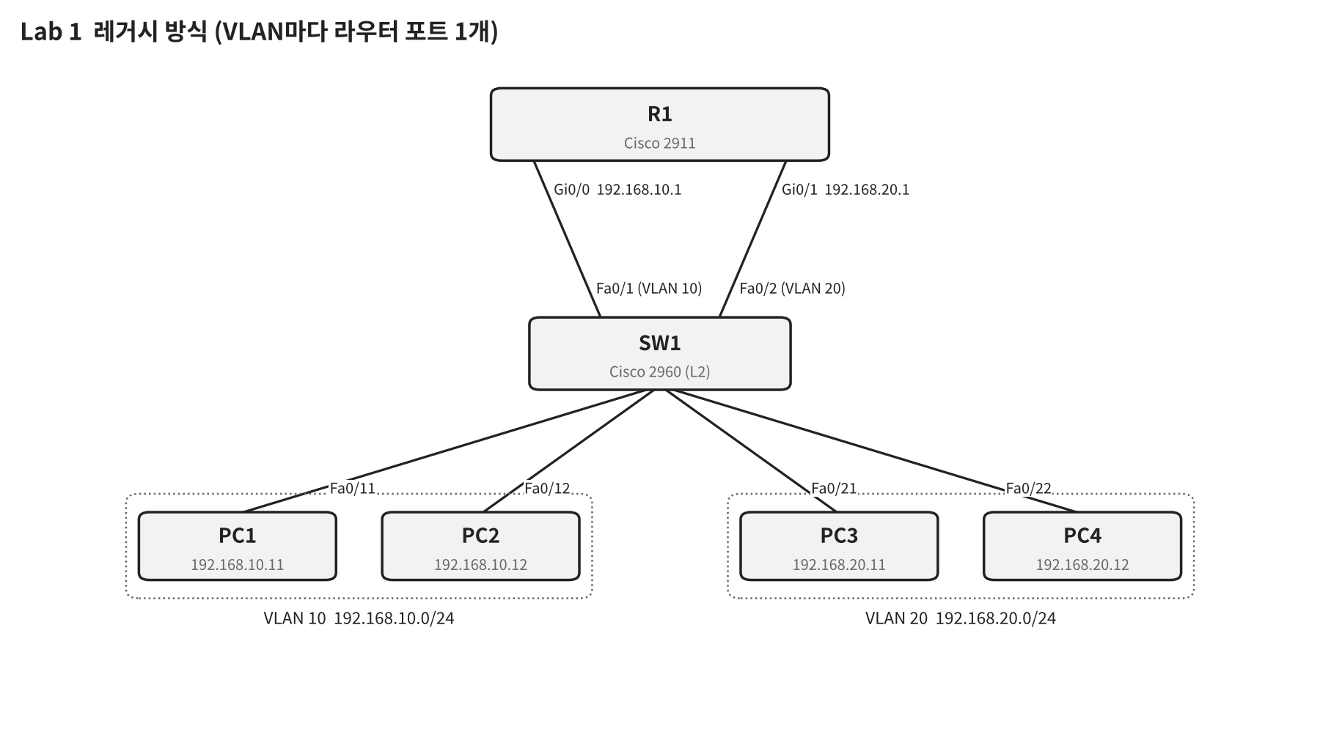

1-1. 사용 장비
장비 이름 | PT 분류 | 모델 | 역할
R1 | Router | 2911 | 라우팅 담당
SW1 | Switch | 2960-24TT | VLAN 분리
PC1~PC4 | End Devices | PC-PT | 단말

1-2. 케이블 연결
장비 A 포트 | 장비 B 포트 | 케이블
R1 Gi0/0 | SW1 Fa0/1 | Copper Straight-Through
R1 Gi0/1 | SW1 Fa0/2 | Copper Straight-Through
PC1 FastEthernet0 | SW1 Fa0/11 | Copper Straight-Through
PC2 FastEthernet0 | SW1 Fa0/12 | Copper Straight-Through
PC3 FastEthernet0 | SW1 Fa0/21 | Copper Straight-Through
PC4 FastEthernet0 | SW1 Fa0/22 | Copper Straight-Through

PC 설정은 0-2의 공통 표와 같습니다.

1-3. SW1 설정 (configs/lab1/SW1.txt)
블록 1. 기본 설정 (장비 이름, DNS 조회 끄기)
enable
configure terminal
hostname SW1
no ip domain-lookup

무엇을 | 특권 모드와 전역 설정 모드로 들어가서 장비 이름을 SW1로 바꾸고, 잘못 입력한 명령어를 도메인 이름으로 해석하려는 동작을 끕니다.
왜 | 여러 장비를 오가며 설정할 때 프롬프트만 보고 지금 어느 장비인지 알 수 있어야 실수를 줄일 수 있습니다. 실습 중에는 오타가 잦기 때문에 DNS 조회 대기를 없애 두는 것이 편합니다.
없으면 | hostname이 없으면 프롬프트가 Router# 또는 Switch#로 남아 장비를 헷갈리기 쉽습니다. no ip domain-lookup이 없으면 오타를 입력했을 때 "Translating ... domain server" 메시지와 함께 수십 초 동안 입력이 멈춥니다. 통신 자체에는 영향이 없습니다.
블록 2. VLAN 생성과 이름 지정
vlan 10
name SALES
vlan 20
name ENG
exit

무엇을 | VLAN 데이터베이스에 VLAN 10과 20을 만들고 각각 이름을 붙입니다.
왜 | 스위치는 자기가 알고 있는 VLAN의 프레임만 처리합니다. 포트를 할당하거나 트렁크로 넘기기 전에 VLAN이 먼저 있어야 합니다.
없으면 | 포트에 access vlan 10을 지정하는 순간 IOS가 "% Access VLAN does not exist. Creating vlan 10" 메시지를 내고 VLAN을 자동으로 만들어 주기 때문에 통신은 됩니다. 다만 이름이 VLAN0010처럼 기본값으로 남고, 시험의 "VLAN 이름 설정" 항목은 감점됩니다.
블록 3. PC 연결 포트를 VLAN에 할당 (access)
interface range fa0/11 - 12
switchport mode access
switchport access vlan 10
interface range fa0/21 - 22
switchport mode access
switchport access vlan 20
exit

무엇을 | Fa0/11~12는 VLAN 10, Fa0/21~22는 VLAN 20의 access 포트로 고정합니다.
왜 | VLAN은 만들기만 해서는 아무 포트에도 적용되지 않습니다. 어떤 PC가 어느 VLAN(=어느 서브넷)에 속하는지는 이 포트 할당으로 결정됩니다. switchport mode access는 포트가 상대와 트렁크를 협상(DTP)하지 않도록 고정해서, 사용자 포트가 트렁크로 바뀌는 보안 문제(VLAN hopping)를 막습니다.
없으면 | 모든 포트가 기본값인 VLAN 1에 남습니다. PC1~PC4가 전부 같은 브로드캐스트 영역에 들어가지만 IP 대역이 달라서, VLAN 20 PC는 자기 게이트웨이(192.168.20.1)가 있는 VLAN에 닿지 못해 핑이 실패합니다. mode access만 빠지면 PC 연결 자체는 동작하지만 포트가 dynamic auto 상태로 남습니다.
블록 4. 라우터 연결 포트도 VLAN별 access로 할당
interface fa0/1
switchport mode access
switchport access vlan 10
interface fa0/2
switchport mode access
switchport access vlan 20
exit

무엇을 | R1의 Gi0/0이 꽂힌 Fa0/1은 VLAN 10, Gi0/1이 꽂힌 Fa0/2는 VLAN 20에 넣습니다.
왜 | 이 방식에서 라우터 포트는 해당 VLAN의 PC 한 대처럼 취급됩니다. 라우터 포트 하나가 VLAN 하나의 게이트웨이이므로 반드시 같은 VLAN에 있어야 합니다.
없으면 | Fa0/1, Fa0/2가 VLAN 1에 남아 R1이 어느 VLAN과도 연결되지 않습니다. PC의 게이트웨이 핑이 실패합니다. 두 포트의 VLAN을 서로 바꿔 넣어도 같은 증상이 납니다.
블록 5. 설정 저장
end
write memory

무엇을 | 설정 모드를 빠져나와 지금 동작 중인 설정(running-config)을 NVRAM의 startup-config로 저장합니다.
왜 | running-config는 메모리에만 있어서 장비가 재시작되면 지워집니다. 시험에서도 저장 여부를 확인하는 경우가 있습니다.
없으면 | 당장은 정상 동작하지만, 장비 전원을 껐다 켜거나 reload하면 지금까지 입력한 설정이 모두 사라집니다.

1-4. R1 설정 (configs/lab1/R1.txt)
블록 1. 기본 설정 (장비 이름, DNS 조회 끄기)
enable
configure terminal
hostname R1
no ip domain-lookup

무엇을 | 특권 모드와 전역 설정 모드로 들어가서 장비 이름을 R1로 바꾸고, 잘못 입력한 명령어를 도메인 이름으로 해석하려는 동작을 끕니다.
왜 | 여러 장비를 오가며 설정할 때 프롬프트만 보고 지금 어느 장비인지 알 수 있어야 실수를 줄일 수 있습니다. 실습 중에는 오타가 잦기 때문에 DNS 조회 대기를 없애 두는 것이 편합니다.
없으면 | hostname이 없으면 프롬프트가 Router# 또는 Switch#로 남아 장비를 헷갈리기 쉽습니다. no ip domain-lookup이 없으면 오타를 입력했을 때 "Translating ... domain server" 메시지와 함께 수십 초 동안 입력이 멈춥니다. 통신 자체에는 영향이 없습니다.
블록 2. VLAN 10 게이트웨이 인터페이스
interface gi0/0
description To-SW1-VLAN10
ip address 192.168.10.1 255.255.255.0
no shutdown
exit

무엇을 | Gi0/0에 VLAN 10 대역의 첫 번째 주소를 주고 인터페이스를 켭니다.
왜 | VLAN 10 PC들이 다른 네트워크로 나갈 때 패킷을 넘길 대상(기본 게이트웨이)이 필요합니다. 라우터 인터페이스는 출고 시 꺼져 있으므로 no shutdown이 필수입니다.
없으면 | ip address가 없으면 VLAN 10의 게이트웨이가 존재하지 않아 다른 VLAN으로 나가지 못합니다. no shutdown이 없으면 인터페이스가 administratively down으로 남아, Packet Tracer 화면에서 링크가 빨간색으로 표시되고 핑이 실패합니다.
블록 3. VLAN 20 게이트웨이 인터페이스
interface gi0/1
description To-SW1-VLAN20
ip address 192.168.20.1 255.255.255.0
no shutdown
exit

무엇을 | Gi0/1에 VLAN 20 대역의 첫 번째 주소를 주고 인터페이스를 켭니다.
왜 | VLAN 10과 같은 이유입니다. VLAN이 하나 늘 때마다 이 블록과 라우터 포트, 케이블이 하나씩 늘어나는 것이 이 방식의 한계입니다.
없으면 | VLAN 20 쪽 게이트웨이가 없고 R1의 라우팅 테이블에도 192.168.20.0/24가 생기지 않습니다. VLAN 10에서 보낸 패킷이 R1에서 버려지고, VLAN 20 PC는 밖으로 나갈 수 없습니다.
블록 4. 설정 저장
end
write memory

무엇을 | 설정 모드를 빠져나와 지금 동작 중인 설정(running-config)을 NVRAM의 startup-config로 저장합니다.
왜 | running-config는 메모리에만 있어서 장비가 재시작되면 지워집니다. 시험에서도 저장 여부를 확인하는 경우가 있습니다.
없으면 | 당장은 정상 동작하지만, 장비 전원을 껐다 켜거나 reload하면 지금까지 입력한 설정이 모두 사라집니다.

1-5. 검증
명령 | 확인할 내용
SW1# show vlan brief | VLAN 10에 Fa0/11, Fa0/12, VLAN 20에 Fa0/21, Fa0/22가 보여야 합니다.
PC1> ping 192.168.10.12 | 같은 VLAN끼리는 라우팅 없이 스위치만으로 통신됩니다. 성공해야 합니다.
PC1> ping 192.168.20.11 | 다른 VLAN 통신입니다. 이 랩의 라우팅 방식이 제대로 동작해야 성공합니다. Packet Tracer에서는 ARP 때문에 첫 1개가 Request timed out으로 나올 수 있습니다.
PC1> tracert 192.168.20.11 | 첫 번째 홉이 192.168.10.1(게이트웨이)로 나오면 라우팅 장비를 거쳐 간 것입니다.
R1# show ip route | C 192.168.10.0/24 is directly connected, Gi0/0 과 C 192.168.20.0/24 ... Gi0/1 두 줄이 보여야 합니다.

Lab 2. Router-on-a-stick — 서브인터페이스
라우터 물리 포트 하나를 트렁크로 스위치에 연결하고, 그 포트를 VLAN 수만큼 논리적으로 쪼갠 서브인터페이스에서 각 VLAN의 게이트웨이를 맡습니다. 정보기기운용기능사 실기에서 가장 많이 나오는 구조입니다.
핵심 Lab 1과 라우팅 결과는 같고, 바뀐 것은 연결 방식뿐입니다. 케이블 2줄이 트렁크 1줄로, 물리 인터페이스 2개가 서브인터페이스 2개로 바뀝니다.
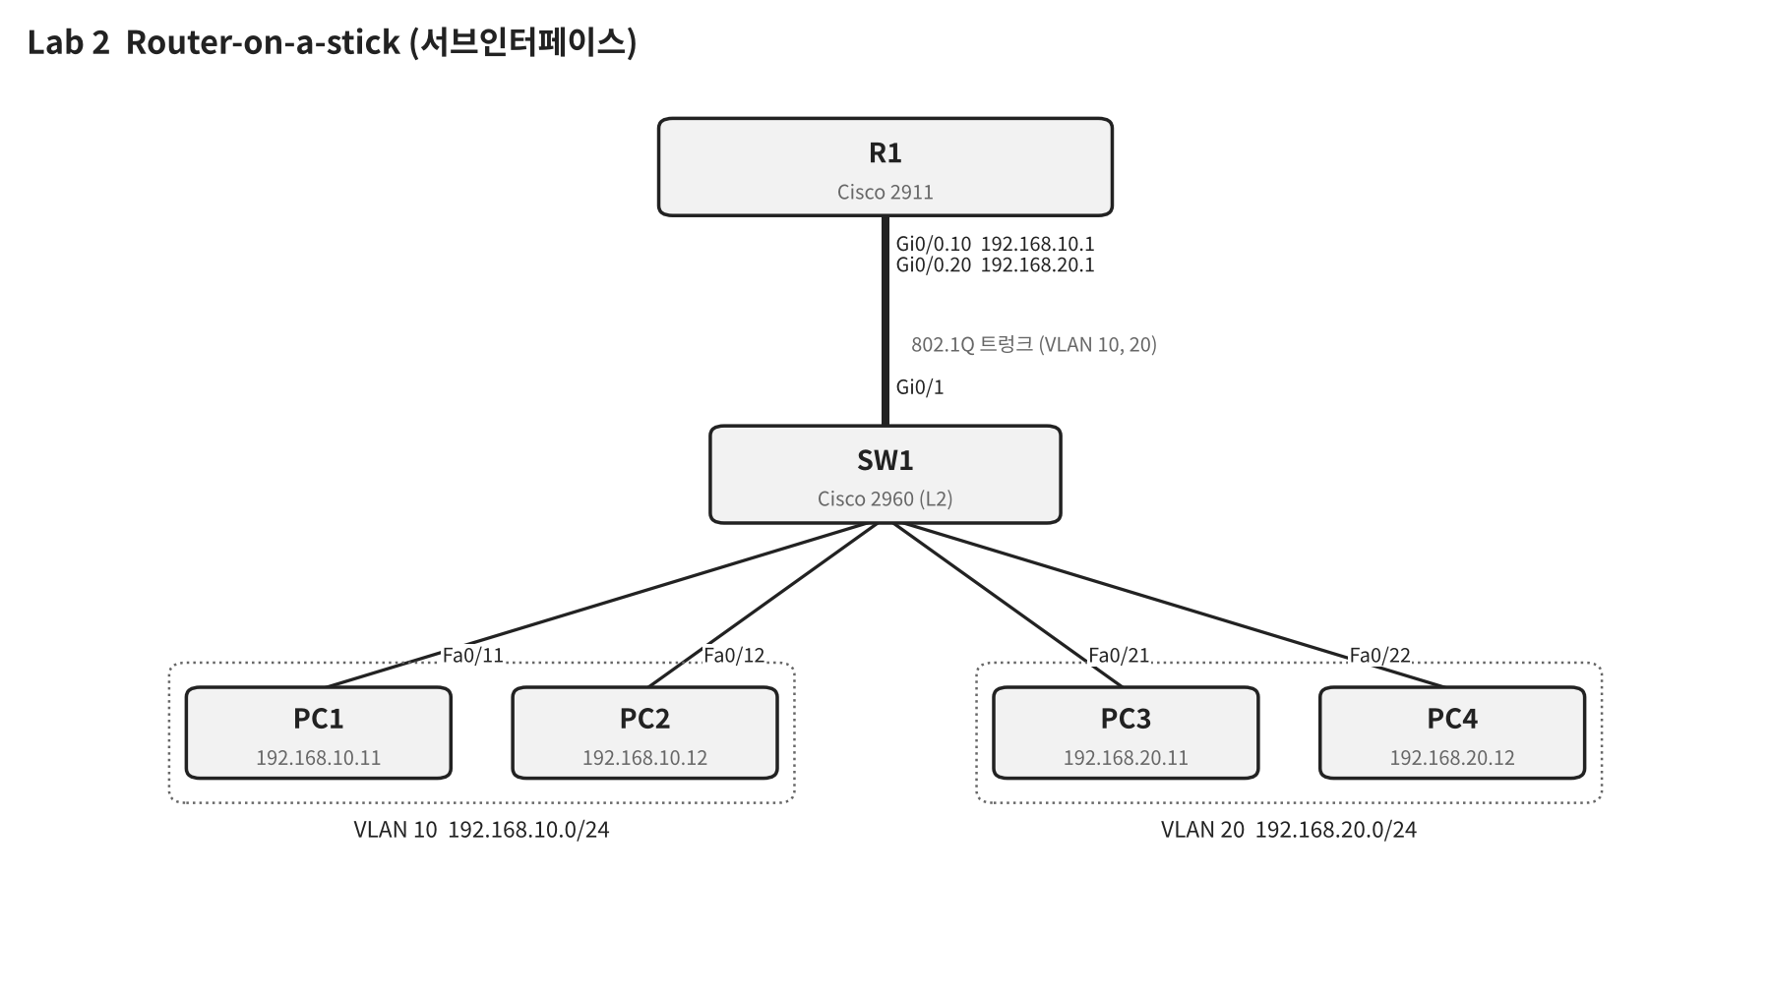

2-1. 사용 장비
장비 이름 | PT 분류 | 모델 | 역할
R1 | Router | 2911 | 라우팅 담당
SW1 | Switch | 2960-24TT | VLAN 분리 + 트렁크
PC1~PC4 | End Devices | PC-PT | 단말

2-2. 케이블 연결
장비 A 포트 | 장비 B 포트 | 케이블
R1 Gi0/0 | SW1 Gi0/1 | Copper Straight-Through
PC1 FastEthernet0 | SW1 Fa0/11 | Copper Straight-Through
PC2 FastEthernet0 | SW1 Fa0/12 | Copper Straight-Through
PC3 FastEthernet0 | SW1 Fa0/21 | Copper Straight-Through
PC4 FastEthernet0 | SW1 Fa0/22 | Copper Straight-Through

PC 설정은 0-2의 공통 표와 같습니다.

2-3. SW1 설정 (configs/lab2/SW1.txt)
블록 1. 기본 설정 (장비 이름, DNS 조회 끄기)
enable
configure terminal
hostname SW1
no ip domain-lookup

무엇을 | 특권 모드와 전역 설정 모드로 들어가서 장비 이름을 SW1로 바꾸고, 잘못 입력한 명령어를 도메인 이름으로 해석하려는 동작을 끕니다.
왜 | 여러 장비를 오가며 설정할 때 프롬프트만 보고 지금 어느 장비인지 알 수 있어야 실수를 줄일 수 있습니다. 실습 중에는 오타가 잦기 때문에 DNS 조회 대기를 없애 두는 것이 편합니다.
없으면 | hostname이 없으면 프롬프트가 Router# 또는 Switch#로 남아 장비를 헷갈리기 쉽습니다. no ip domain-lookup이 없으면 오타를 입력했을 때 "Translating ... domain server" 메시지와 함께 수십 초 동안 입력이 멈춥니다. 통신 자체에는 영향이 없습니다.
블록 2. VLAN 생성과 이름 지정
vlan 10
name SALES
vlan 20
name ENG
exit

무엇을 | VLAN 데이터베이스에 VLAN 10과 20을 만들고 각각 이름을 붙입니다.
왜 | 스위치는 자기가 알고 있는 VLAN의 프레임만 처리합니다. 포트를 할당하거나 트렁크로 넘기기 전에 VLAN이 먼저 있어야 합니다.
없으면 | 포트에 access vlan 10을 지정하는 순간 IOS가 "% Access VLAN does not exist. Creating vlan 10" 메시지를 내고 VLAN을 자동으로 만들어 주기 때문에 통신은 됩니다. 다만 이름이 VLAN0010처럼 기본값으로 남고, 시험의 "VLAN 이름 설정" 항목은 감점됩니다.
블록 3. PC 연결 포트를 VLAN에 할당 (access)
interface range fa0/11 - 12
switchport mode access
switchport access vlan 10
interface range fa0/21 - 22
switchport mode access
switchport access vlan 20
exit

무엇을 | Fa0/11~12는 VLAN 10, Fa0/21~22는 VLAN 20의 access 포트로 고정합니다.
왜 | VLAN은 만들기만 해서는 아무 포트에도 적용되지 않습니다. 어떤 PC가 어느 VLAN(=어느 서브넷)에 속하는지는 이 포트 할당으로 결정됩니다. switchport mode access는 포트가 상대와 트렁크를 협상(DTP)하지 않도록 고정해서, 사용자 포트가 트렁크로 바뀌는 보안 문제(VLAN hopping)를 막습니다.
없으면 | 모든 포트가 기본값인 VLAN 1에 남습니다. PC1~PC4가 전부 같은 브로드캐스트 영역에 들어가지만 IP 대역이 달라서, VLAN 20 PC는 자기 게이트웨이(192.168.20.1)가 있는 VLAN에 닿지 못해 핑이 실패합니다. mode access만 빠지면 PC 연결 자체는 동작하지만 포트가 dynamic auto 상태로 남습니다.
블록 4. 라우터 방향 트렁크
interface gi0/1
switchport mode trunk
exit

무엇을 | Gi0/1을 트렁크로 고정합니다. 2960은 802.1Q만 지원하므로 캡슐화 지정 없이 바로 mode trunk를 줍니다.
왜 | VLAN 10과 20 트래픽을 케이블 한 줄로 상위 장비까지 보내려면, 프레임마다 VLAN 번호(802.1Q 태그)를 붙여서 보내야 합니다.
없으면 | 포트가 VLAN 1 access(또는 dynamic auto)로 남습니다. 라우터는 DTP 협상을 하지 않으므로 트렁크가 저절로 맺어지지 않고, R1의 서브인터페이스는 태그가 붙은 프레임을 받지 못해 모든 PC의 게이트웨이 핑이 실패합니다.
블록 5. 설정 저장
end
write memory

무엇을 | 설정 모드를 빠져나와 지금 동작 중인 설정(running-config)을 NVRAM의 startup-config로 저장합니다.
왜 | running-config는 메모리에만 있어서 장비가 재시작되면 지워집니다. 시험에서도 저장 여부를 확인하는 경우가 있습니다.
없으면 | 당장은 정상 동작하지만, 장비 전원을 껐다 켜거나 reload하면 지금까지 입력한 설정이 모두 사라집니다.

2-4. R1 설정 (configs/lab2/R1.txt)
블록 1. 기본 설정 (장비 이름, DNS 조회 끄기)
enable
configure terminal
hostname R1
no ip domain-lookup

무엇을 | 특권 모드와 전역 설정 모드로 들어가서 장비 이름을 R1로 바꾸고, 잘못 입력한 명령어를 도메인 이름으로 해석하려는 동작을 끕니다.
왜 | 여러 장비를 오가며 설정할 때 프롬프트만 보고 지금 어느 장비인지 알 수 있어야 실수를 줄일 수 있습니다. 실습 중에는 오타가 잦기 때문에 DNS 조회 대기를 없애 두는 것이 편합니다.
없으면 | hostname이 없으면 프롬프트가 Router# 또는 Switch#로 남아 장비를 헷갈리기 쉽습니다. no ip domain-lookup이 없으면 오타를 입력했을 때 "Translating ... domain server" 메시지와 함께 수십 초 동안 입력이 멈춥니다. 통신 자체에는 영향이 없습니다.
블록 2. 물리 인터페이스 활성화 (IP는 주지 않음)
interface gi0/0
no shutdown
exit

무엇을 | 트렁크가 연결된 물리 포트 Gi0/0을 켭니다. IP 주소는 서브인터페이스에 주므로 여기에는 넣지 않습니다.
왜 | 서브인터페이스는 물리 인터페이스의 상태를 그대로 따라갑니다. 서브인터페이스마다 no shutdown을 할 필요는 없지만 물리 포트는 반드시 켜야 합니다.
없으면 | Gi0/0.10, Gi0/0.20 모두 administratively down으로 표시되고 모든 VLAN의 게이트웨이가 응답하지 않습니다. 서브인터페이스 설정이 완벽해도 통신이 전혀 안 되는, 시험장에서 가장 흔한 실수입니다.
블록 3. VLAN 10 서브인터페이스
interface gi0/0.10
encapsulation dot1Q 10
ip address 192.168.10.1 255.255.255.0
exit

무엇을 | Gi0/0 안에 논리 인터페이스 .10을 만들고, 802.1Q 태그가 10인 프레임을 이 인터페이스가 처리하도록 묶은 뒤 VLAN 10의 게이트웨이 주소를 줍니다.
왜 | 서브인터페이스 번호(.10)는 이름일 뿐이고, 실제로 VLAN과 연결해 주는 것은 encapsulation dot1Q 10입니다. 관례상 번호를 VLAN 번호와 맞춰야 읽기 쉽고, 시험에서도 이 형식을 요구합니다.
없으면 | encapsulation이 없는 상태에서 IP를 넣으면 "% Configuring IP routing on a LAN subinterface is only allowed if that subinterface is already configured as part of an IEEE 802.10, IEEE 802.1Q, or ISL vLAN." 오류가 나고 IP가 들어가지 않습니다. 순서를 바꿔 입력해도 같은 오류가 나므로 반드시 encapsulation을 먼저 입력합니다. 번호를 dot1Q 20처럼 잘못 넣으면 VLAN 10 PC가 게이트웨이에 닿지 못합니다.
블록 4. VLAN 20 서브인터페이스
interface gi0/0.20
encapsulation dot1Q 20
ip address 192.168.20.1 255.255.255.0
exit

무엇을 | 같은 방식으로 VLAN 20의 게이트웨이를 만듭니다.
왜 | VLAN이 늘어나면 케이블은 그대로 두고 이 블록만 추가하면 됩니다. 이것이 Lab 1보다 나은 점입니다. 대신 VLAN 간 트래픽이 모두 이 링크 하나를 왕복하므로 병목이 생깁니다.
없으면 | VLAN 20 PC들의 게이트웨이가 없어서 다른 VLAN과 통신하지 못합니다.
블록 5. 설정 저장
end
write memory

무엇을 | 설정 모드를 빠져나와 지금 동작 중인 설정(running-config)을 NVRAM의 startup-config로 저장합니다.
왜 | running-config는 메모리에만 있어서 장비가 재시작되면 지워집니다. 시험에서도 저장 여부를 확인하는 경우가 있습니다.
없으면 | 당장은 정상 동작하지만, 장비 전원을 껐다 켜거나 reload하면 지금까지 입력한 설정이 모두 사라집니다.

2-5. 검증
명령 | 확인할 내용
SW1# show vlan brief | VLAN 10에 Fa0/11, Fa0/12, VLAN 20에 Fa0/21, Fa0/22가 보여야 합니다.
PC1> ping 192.168.10.12 | 같은 VLAN끼리는 라우팅 없이 스위치만으로 통신됩니다. 성공해야 합니다.
PC1> ping 192.168.20.11 | 다른 VLAN 통신입니다. 이 랩의 라우팅 방식이 제대로 동작해야 성공합니다. Packet Tracer에서는 ARP 때문에 첫 1개가 Request timed out으로 나올 수 있습니다.
PC1> tracert 192.168.20.11 | 첫 번째 홉이 192.168.10.1(게이트웨이)로 나오면 라우팅 장비를 거쳐 간 것입니다.
SW1# show interfaces trunk | Gi0/1이 Mode on, Encapsulation 802.1q, Status trunking으로 나오고 Vlans allowed and active에 10, 20이 있어야 합니다.
R1# show ip interface brief | Gi0/0, Gi0/0.10, Gi0/0.20이 모두 up/up이어야 합니다.

Lab 3. L3 스위치 SVI 방식
라우터를 빼고 L3 스위치(3560)가 VLAN 간 라우팅을 맡습니다. Lab 2의 R1 자리에 MLS1이 들어갔다고 보면 됩니다. 서브인터페이스 대신 SVI(interface vlan)가 게이트웨이 역할을 합니다.
핵심 토폴로지는 Lab 2와 거의 같지만 라우팅이 스위치 하드웨어 안에서 일어납니다. L3 스위치에서는 ip routing을 켜야 하고, 3560 트렁크에는 캡슐화 지정이 먼저 필요하다는 두 가지가 핵심입니다.
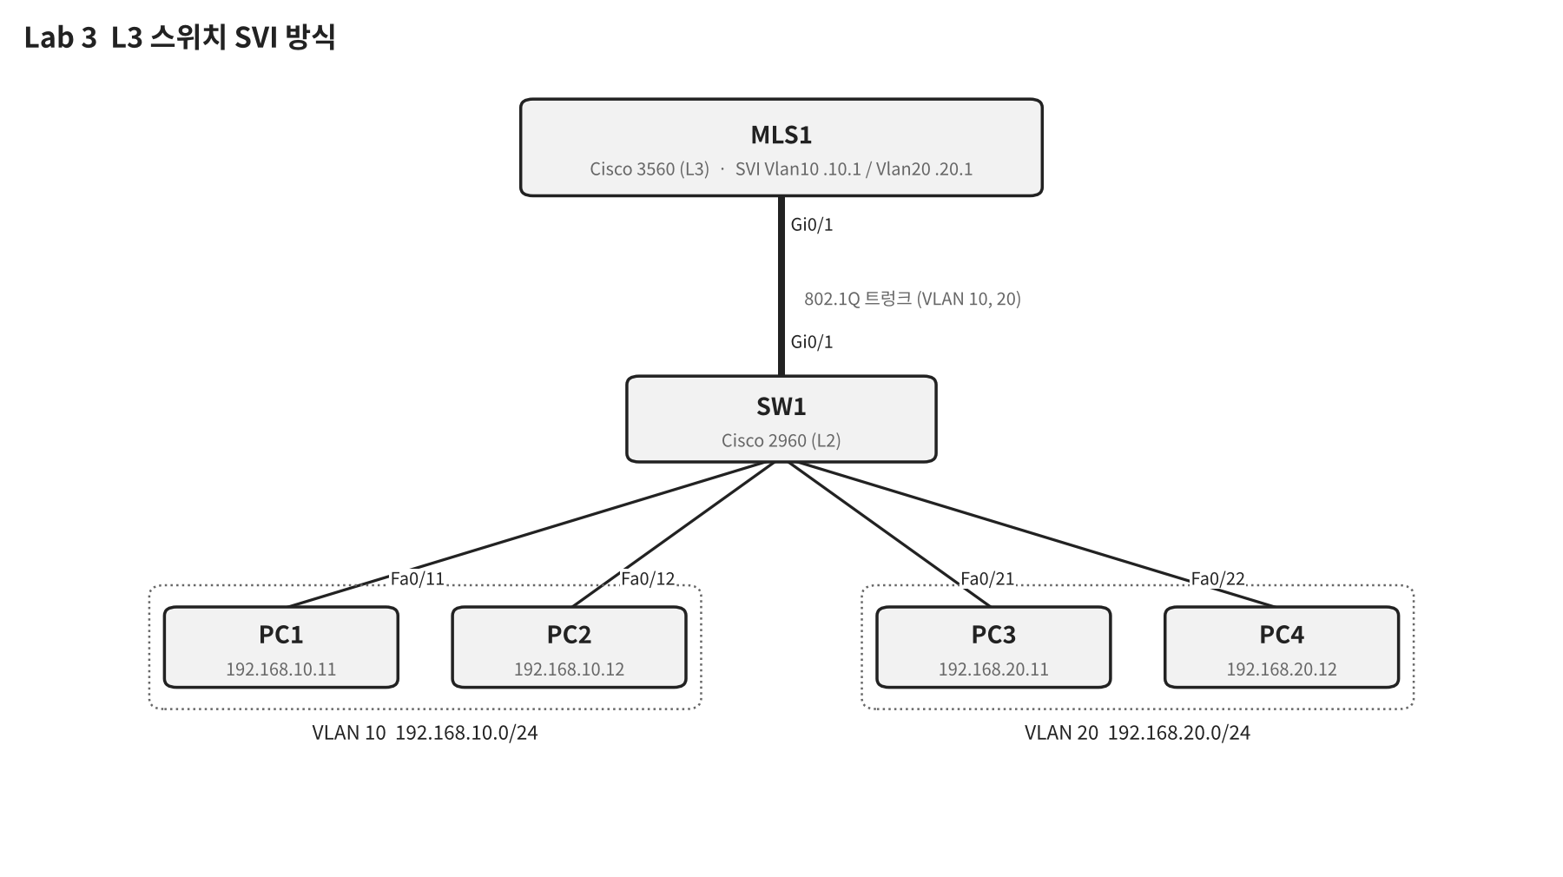

3-1. 사용 장비
장비 이름 | PT 분류 | 모델 | 역할
MLS1 | Switch | 3560-24PS | VLAN 간 라우팅 (L3)
SW1 | Switch | 2960-24TT | 액세스 스위치 (L2)
PC1~PC4 | End Devices | PC-PT | 단말

3-2. 케이블 연결
장비 A 포트 | 장비 B 포트 | 케이블
MLS1 Gi0/1 | SW1 Gi0/1 | Copper Cross-Over (스위치끼리)
PC1 FastEthernet0 | SW1 Fa0/11 | Copper Straight-Through
PC2 FastEthernet0 | SW1 Fa0/12 | Copper Straight-Through
PC3 FastEthernet0 | SW1 Fa0/21 | Copper Straight-Through
PC4 FastEthernet0 | SW1 Fa0/22 | Copper Straight-Through

PC 설정은 0-2의 공통 표와 같습니다.

3-3. SW1 설정 (configs/lab3/SW1.txt)
블록 1. 기본 설정 (장비 이름, DNS 조회 끄기)
enable
configure terminal
hostname SW1
no ip domain-lookup

무엇을 | 특권 모드와 전역 설정 모드로 들어가서 장비 이름을 SW1로 바꾸고, 잘못 입력한 명령어를 도메인 이름으로 해석하려는 동작을 끕니다.
왜 | 여러 장비를 오가며 설정할 때 프롬프트만 보고 지금 어느 장비인지 알 수 있어야 실수를 줄일 수 있습니다. 실습 중에는 오타가 잦기 때문에 DNS 조회 대기를 없애 두는 것이 편합니다.
없으면 | hostname이 없으면 프롬프트가 Router# 또는 Switch#로 남아 장비를 헷갈리기 쉽습니다. no ip domain-lookup이 없으면 오타를 입력했을 때 "Translating ... domain server" 메시지와 함께 수십 초 동안 입력이 멈춥니다. 통신 자체에는 영향이 없습니다.
블록 2. VLAN 생성과 이름 지정
vlan 10
name SALES
vlan 20
name ENG
exit

무엇을 | VLAN 데이터베이스에 VLAN 10과 20을 만들고 각각 이름을 붙입니다.
왜 | 스위치는 자기가 알고 있는 VLAN의 프레임만 처리합니다. 포트를 할당하거나 트렁크로 넘기기 전에 VLAN이 먼저 있어야 합니다.
없으면 | 포트에 access vlan 10을 지정하는 순간 IOS가 "% Access VLAN does not exist. Creating vlan 10" 메시지를 내고 VLAN을 자동으로 만들어 주기 때문에 통신은 됩니다. 다만 이름이 VLAN0010처럼 기본값으로 남고, 시험의 "VLAN 이름 설정" 항목은 감점됩니다.
블록 3. PC 연결 포트를 VLAN에 할당 (access)
interface range fa0/11 - 12
switchport mode access
switchport access vlan 10
interface range fa0/21 - 22
switchport mode access
switchport access vlan 20
exit

무엇을 | Fa0/11~12는 VLAN 10, Fa0/21~22는 VLAN 20의 access 포트로 고정합니다.
왜 | VLAN은 만들기만 해서는 아무 포트에도 적용되지 않습니다. 어떤 PC가 어느 VLAN(=어느 서브넷)에 속하는지는 이 포트 할당으로 결정됩니다. switchport mode access는 포트가 상대와 트렁크를 협상(DTP)하지 않도록 고정해서, 사용자 포트가 트렁크로 바뀌는 보안 문제(VLAN hopping)를 막습니다.
없으면 | 모든 포트가 기본값인 VLAN 1에 남습니다. PC1~PC4가 전부 같은 브로드캐스트 영역에 들어가지만 IP 대역이 달라서, VLAN 20 PC는 자기 게이트웨이(192.168.20.1)가 있는 VLAN에 닿지 못해 핑이 실패합니다. mode access만 빠지면 PC 연결 자체는 동작하지만 포트가 dynamic auto 상태로 남습니다.
블록 4. MLS1 방향 트렁크
interface gi0/1
switchport mode trunk
exit

무엇을 | Gi0/1을 트렁크로 고정합니다. 2960은 802.1Q만 지원하므로 캡슐화 지정 없이 바로 mode trunk를 줍니다.
왜 | VLAN 10과 20 트래픽을 케이블 한 줄로 상위 장비까지 보내려면, 프레임마다 VLAN 번호(802.1Q 태그)를 붙여서 보내야 합니다.
없으면 | 포트가 VLAN 1 access(또는 dynamic auto)로 남아 태그 없는 VLAN 1 프레임만 오갑니다. VLAN 10, 20 PC의 패킷은 상위 장비에 전달되지 않아 게이트웨이 핑부터 실패합니다.
블록 5. 설정 저장
end
write memory

무엇을 | 설정 모드를 빠져나와 지금 동작 중인 설정(running-config)을 NVRAM의 startup-config로 저장합니다.
왜 | running-config는 메모리에만 있어서 장비가 재시작되면 지워집니다. 시험에서도 저장 여부를 확인하는 경우가 있습니다.
없으면 | 당장은 정상 동작하지만, 장비 전원을 껐다 켜거나 reload하면 지금까지 입력한 설정이 모두 사라집니다.

3-4. MLS1 설정 (configs/lab3/MLS1.txt)
블록 1. 기본 설정 (장비 이름, DNS 조회 끄기)
enable
configure terminal
hostname MLS1
no ip domain-lookup

무엇을 | 특권 모드와 전역 설정 모드로 들어가서 장비 이름을 MLS1로 바꾸고, 잘못 입력한 명령어를 도메인 이름으로 해석하려는 동작을 끕니다.
왜 | 여러 장비를 오가며 설정할 때 프롬프트만 보고 지금 어느 장비인지 알 수 있어야 실수를 줄일 수 있습니다. 실습 중에는 오타가 잦기 때문에 DNS 조회 대기를 없애 두는 것이 편합니다.
없으면 | hostname이 없으면 프롬프트가 Router# 또는 Switch#로 남아 장비를 헷갈리기 쉽습니다. no ip domain-lookup이 없으면 오타를 입력했을 때 "Translating ... domain server" 메시지와 함께 수십 초 동안 입력이 멈춥니다. 통신 자체에는 영향이 없습니다.
블록 2. VLAN 생성
vlan 10
name SALES
vlan 20
name ENG
exit

무엇을 | L3 스위치에도 VLAN 10, 20을 만듭니다. 이 랩에서는 VTP를 쓰지 않으므로 스위치마다 직접 만들어야 합니다.
왜 | SVI(interface vlan 10)는 VLAN 10이 이 스위치에 존재하고, 그 VLAN에 활성 포트(트렁크 포함)가 하나 이상 있어야 up이 됩니다.
없으면 | interface vlan 10을 만들어도 VLAN 자체는 생기지 않습니다. SVI가 down/down으로 남아서 PC의 게이트웨이가 응답하지 않고, 다른 VLAN 통신이 모두 실패합니다.
블록 3. SW1 방향 트렁크 (3560 전용 순서)
interface gi0/1
switchport trunk encapsulation dot1q
switchport mode trunk
exit

무엇을 | Gi0/1을 802.1Q 트렁크로 만들어 VLAN 10, 20 프레임을 태그를 붙인 채로 주고받습니다.
왜 | 3560은 ISL과 802.1Q를 모두 지원해서 캡슐화 방식을 먼저 정해야 트렁크 모드를 지정할 수 있습니다. 2960은 802.1Q만 지원하므로 이 줄이 없습니다. 시험에서 자주 틀리는 부분입니다.
없으면 | encapsulation 줄이 없으면 "Command rejected: An interface whose trunk encapsulation is "Auto" can not be configured to "trunk" mode." 오류가 나고 트렁크가 만들어지지 않습니다. 결국 SW1 쪽 VLAN 10, 20 트래픽이 MLS1에 도달하지 못합니다.
블록 4. SVI 생성 (각 VLAN의 게이트웨이)
interface vlan 10
ip address 192.168.10.1 255.255.255.0
no shutdown
interface vlan 20
ip address 192.168.20.1 255.255.255.0
no shutdown
exit

무엇을 | VLAN마다 스위치 내부에 가상 L3 인터페이스(SVI)를 만들고, 그 VLAN의 첫 번째 주소를 줍니다. 이 주소가 PC의 기본 게이트웨이가 됩니다.
왜 | Lab 2에서 라우터 서브인터페이스가 하던 역할을 스위치 안에서 처리합니다. 외부 링크를 거치지 않고 하드웨어에서 라우팅하므로 빠릅니다.
없으면 | PC가 게이트웨이로 보낸 ARP에 아무도 응답하지 않습니다. 다른 VLAN 핑은 실패하고, 같은 VLAN 통신만 됩니다. no shutdown은 VLAN 1의 SVI가 기본 shutdown이고 장비에 따라 새 SVI도 down으로 만들어지는 경우가 있어 습관적으로 넣습니다.
블록 5. ip routing (L3 스위치의 핵심 한 줄)
ip routing

무엇을 | 스위치의 IP 라우팅 기능을 켭니다. 이 순간부터 SVI들 사이에서 패킷을 전달합니다.
왜 | L3 스위치는 출고 상태에서 라우팅이 꺼져 있어 L2 스위치처럼 동작합니다. SVI에 IP를 주는 것만으로는 라우터가 되지 않습니다.
없으면 | show ip interface brief에서는 SVI가 모두 up/up이고 PC에서 자기 게이트웨이(192.168.10.1)로 핑도 성공합니다. 그런데 192.168.20.11 같은 다른 VLAN 주소로는 핑이 실패합니다. 겉보기에 정상이라 찾기 어려운 대표적 장애이며, show ip route를 쳤을 때 라우팅 테이블 대신 Default gateway 안내만 나오면 이 줄이 빠진 것입니다.
블록 6. 설정 저장
end
write memory

무엇을 | 설정 모드를 빠져나와 지금 동작 중인 설정(running-config)을 NVRAM의 startup-config로 저장합니다.
왜 | running-config는 메모리에만 있어서 장비가 재시작되면 지워집니다. 시험에서도 저장 여부를 확인하는 경우가 있습니다.
없으면 | 당장은 정상 동작하지만, 장비 전원을 껐다 켜거나 reload하면 지금까지 입력한 설정이 모두 사라집니다.

3-5. 검증
명령 | 확인할 내용
SW1# show vlan brief | VLAN 10에 Fa0/11, Fa0/12, VLAN 20에 Fa0/21, Fa0/22가 보여야 합니다.
PC1> ping 192.168.10.12 | 같은 VLAN끼리는 라우팅 없이 스위치만으로 통신됩니다. 성공해야 합니다.
PC1> ping 192.168.20.11 | 다른 VLAN 통신입니다. 이 랩의 라우팅 방식이 제대로 동작해야 성공합니다. Packet Tracer에서는 ARP 때문에 첫 1개가 Request timed out으로 나올 수 있습니다.
PC1> tracert 192.168.20.11 | 첫 번째 홉이 192.168.10.1(게이트웨이)로 나오면 라우팅 장비를 거쳐 간 것입니다.
MLS1# show interfaces trunk | Gi0/1이 Encapsulation 802.1q, Status trunking이어야 합니다.
MLS1# show ip interface brief | Vlan10, Vlan20이 up/up이어야 합니다. down/down이면 VLAN 생성 여부와 트렁크를 확인합니다.
MLS1# show ip route | C 192.168.10.0/24 is directly connected, Vlan10 / C 192.168.20.0/24 ... Vlan20이 보여야 합니다.

Lab 4. L3 스위치 SVI + Routed Port
Lab 3에 외부 구간을 붙인 실무형 구조입니다. MLS1은 내부 VLAN 간 라우팅을 SVI로 처리하고, 라우터(R1)와 연결된 포트는 no switchport로 라우터 포트처럼 바꿔 /30 점대점 링크로 연결합니다. R1 뒤에는 서버망(192.168.100.0/24)이 있습니다.
핵심 SVI는 VLAN 안의 여러 단말을 위한 게이트웨이이고, Routed Port는 장비와 장비를 1:1로 잇는 L3 링크입니다. 이 랩에서는 두 장비가 서로의 네트워크를 모르므로 정적 경로를 양방향으로 넣어야 합니다.
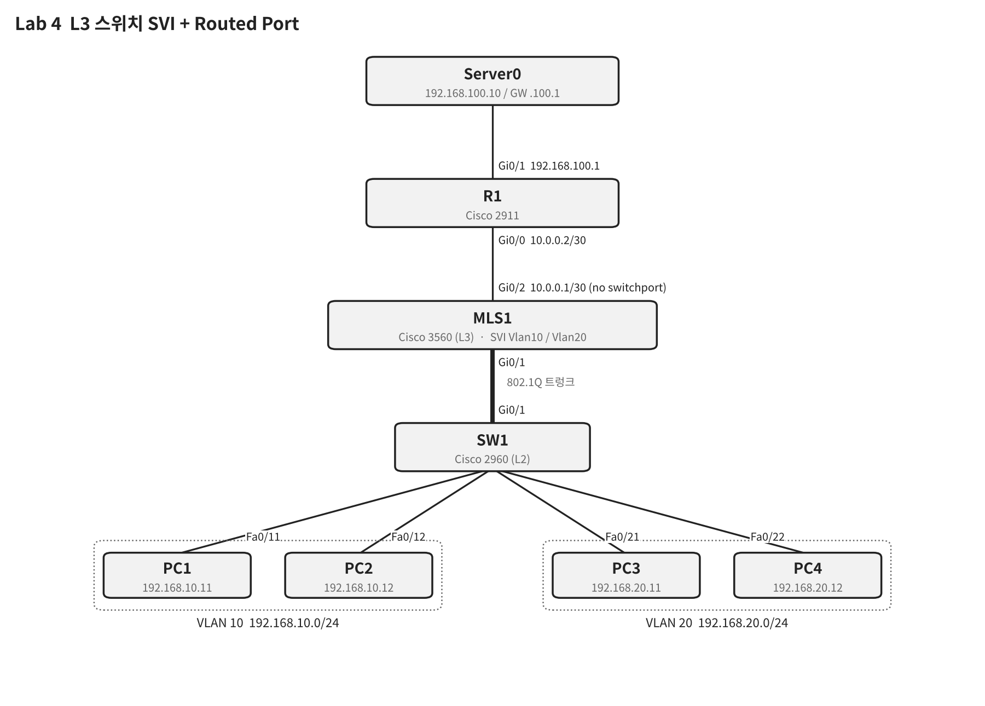

4-1. 사용 장비
장비 이름 | PT 분류 | 모델 | 역할
R1 | Router | 2911 | 서버망 게이트웨이
MLS1 | Switch | 3560-24PS | VLAN 간 라우팅 + Routed Port
SW1 | Switch | 2960-24TT | 액세스 스위치 (L2)
Server0 | End Devices | Server-PT | 목적지 서버
PC1~PC4 | End Devices | PC-PT | 단말

4-2. 케이블 연결
장비 A 포트 | 장비 B 포트 | 케이블
MLS1 Gi0/2 | R1 Gi0/0 | Copper Straight-Through
R1 Gi0/1 | Server0 FastEthernet0 | Copper Straight-Through
MLS1 Gi0/1 | SW1 Gi0/1 | Copper Cross-Over (스위치끼리)
PC1 FastEthernet0 | SW1 Fa0/11 | Copper Straight-Through
PC2 FastEthernet0 | SW1 Fa0/12 | Copper Straight-Through
PC3 FastEthernet0 | SW1 Fa0/21 | Copper Straight-Through
PC4 FastEthernet0 | SW1 Fa0/22 | Copper Straight-Through

PC 설정은 0-2의 공통 표와 같고, 서버는 아래처럼 설정합니다.
장비 | 연결 포트 | VLAN | IP 주소 | 서브넷 마스크 | 기본 게이트웨이
Server0 | R1 Gi0/1 | - | 192.168.100.10 | 255.255.255.0 | 192.168.100.1

4-3. SW1 설정 (configs/lab4/SW1.txt)
블록 1. 기본 설정 (장비 이름, DNS 조회 끄기)
enable
configure terminal
hostname SW1
no ip domain-lookup

무엇을 | 특권 모드와 전역 설정 모드로 들어가서 장비 이름을 SW1로 바꾸고, 잘못 입력한 명령어를 도메인 이름으로 해석하려는 동작을 끕니다.
왜 | 여러 장비를 오가며 설정할 때 프롬프트만 보고 지금 어느 장비인지 알 수 있어야 실수를 줄일 수 있습니다. 실습 중에는 오타가 잦기 때문에 DNS 조회 대기를 없애 두는 것이 편합니다.
없으면 | hostname이 없으면 프롬프트가 Router# 또는 Switch#로 남아 장비를 헷갈리기 쉽습니다. no ip domain-lookup이 없으면 오타를 입력했을 때 "Translating ... domain server" 메시지와 함께 수십 초 동안 입력이 멈춥니다. 통신 자체에는 영향이 없습니다.
블록 2. VLAN 생성과 이름 지정
vlan 10
name SALES
vlan 20
name ENG
exit

무엇을 | VLAN 데이터베이스에 VLAN 10과 20을 만들고 각각 이름을 붙입니다.
왜 | 스위치는 자기가 알고 있는 VLAN의 프레임만 처리합니다. 포트를 할당하거나 트렁크로 넘기기 전에 VLAN이 먼저 있어야 합니다.
없으면 | 포트에 access vlan 10을 지정하는 순간 IOS가 "% Access VLAN does not exist. Creating vlan 10" 메시지를 내고 VLAN을 자동으로 만들어 주기 때문에 통신은 됩니다. 다만 이름이 VLAN0010처럼 기본값으로 남고, 시험의 "VLAN 이름 설정" 항목은 감점됩니다.
블록 3. PC 연결 포트를 VLAN에 할당 (access)
interface range fa0/11 - 12
switchport mode access
switchport access vlan 10
interface range fa0/21 - 22
switchport mode access
switchport access vlan 20
exit

무엇을 | Fa0/11~12는 VLAN 10, Fa0/21~22는 VLAN 20의 access 포트로 고정합니다.
왜 | VLAN은 만들기만 해서는 아무 포트에도 적용되지 않습니다. 어떤 PC가 어느 VLAN(=어느 서브넷)에 속하는지는 이 포트 할당으로 결정됩니다. switchport mode access는 포트가 상대와 트렁크를 협상(DTP)하지 않도록 고정해서, 사용자 포트가 트렁크로 바뀌는 보안 문제(VLAN hopping)를 막습니다.
없으면 | 모든 포트가 기본값인 VLAN 1에 남습니다. PC1~PC4가 전부 같은 브로드캐스트 영역에 들어가지만 IP 대역이 달라서, VLAN 20 PC는 자기 게이트웨이(192.168.20.1)가 있는 VLAN에 닿지 못해 핑이 실패합니다. mode access만 빠지면 PC 연결 자체는 동작하지만 포트가 dynamic auto 상태로 남습니다.
블록 4. MLS1 방향 트렁크
interface gi0/1
switchport mode trunk
exit

무엇을 | Gi0/1을 트렁크로 고정합니다. 2960은 802.1Q만 지원하므로 캡슐화 지정 없이 바로 mode trunk를 줍니다.
왜 | VLAN 10과 20 트래픽을 케이블 한 줄로 상위 장비까지 보내려면, 프레임마다 VLAN 번호(802.1Q 태그)를 붙여서 보내야 합니다.
없으면 | 포트가 VLAN 1 access(또는 dynamic auto)로 남아 태그 없는 VLAN 1 프레임만 오갑니다. VLAN 10, 20 PC의 패킷은 상위 장비에 전달되지 않아 게이트웨이 핑부터 실패합니다.
블록 5. 설정 저장
end
write memory

무엇을 | 설정 모드를 빠져나와 지금 동작 중인 설정(running-config)을 NVRAM의 startup-config로 저장합니다.
왜 | running-config는 메모리에만 있어서 장비가 재시작되면 지워집니다. 시험에서도 저장 여부를 확인하는 경우가 있습니다.
없으면 | 당장은 정상 동작하지만, 장비 전원을 껐다 켜거나 reload하면 지금까지 입력한 설정이 모두 사라집니다.

4-4. MLS1 설정 (configs/lab4/MLS1.txt)
블록 1. 기본 설정 (장비 이름, DNS 조회 끄기)
enable
configure terminal
hostname MLS1
no ip domain-lookup

무엇을 | 특권 모드와 전역 설정 모드로 들어가서 장비 이름을 MLS1로 바꾸고, 잘못 입력한 명령어를 도메인 이름으로 해석하려는 동작을 끕니다.
왜 | 여러 장비를 오가며 설정할 때 프롬프트만 보고 지금 어느 장비인지 알 수 있어야 실수를 줄일 수 있습니다. 실습 중에는 오타가 잦기 때문에 DNS 조회 대기를 없애 두는 것이 편합니다.
없으면 | hostname이 없으면 프롬프트가 Router# 또는 Switch#로 남아 장비를 헷갈리기 쉽습니다. no ip domain-lookup이 없으면 오타를 입력했을 때 "Translating ... domain server" 메시지와 함께 수십 초 동안 입력이 멈춥니다. 통신 자체에는 영향이 없습니다.
블록 2. VLAN 생성
vlan 10
name SALES
vlan 20
name ENG
exit

무엇을 | L3 스위치에도 VLAN 10, 20을 만듭니다. 이 랩에서는 VTP를 쓰지 않으므로 스위치마다 직접 만들어야 합니다.
왜 | SVI(interface vlan 10)는 VLAN 10이 이 스위치에 존재하고, 그 VLAN에 활성 포트(트렁크 포함)가 하나 이상 있어야 up이 됩니다.
없으면 | interface vlan 10을 만들어도 VLAN 자체는 생기지 않습니다. SVI가 down/down으로 남아서 PC의 게이트웨이가 응답하지 않고, 다른 VLAN 통신이 모두 실패합니다.
블록 3. SW1 방향 트렁크 (3560 전용 순서)
interface gi0/1
switchport trunk encapsulation dot1q
switchport mode trunk
exit

무엇을 | Gi0/1을 802.1Q 트렁크로 만들어 VLAN 10, 20 프레임을 태그를 붙인 채로 주고받습니다.
왜 | 3560은 ISL과 802.1Q를 모두 지원해서 캡슐화 방식을 먼저 정해야 트렁크 모드를 지정할 수 있습니다. 2960은 802.1Q만 지원하므로 이 줄이 없습니다. 시험에서 자주 틀리는 부분입니다.
없으면 | encapsulation 줄이 없으면 "Command rejected: An interface whose trunk encapsulation is "Auto" can not be configured to "trunk" mode." 오류가 나고 트렁크가 만들어지지 않습니다. 결국 SW1 쪽 VLAN 10, 20 트래픽이 MLS1에 도달하지 못합니다.
블록 4. SVI 생성 (각 VLAN의 게이트웨이)
interface vlan 10
ip address 192.168.10.1 255.255.255.0
no shutdown
interface vlan 20
ip address 192.168.20.1 255.255.255.0
no shutdown
exit

무엇을 | VLAN마다 스위치 내부에 가상 L3 인터페이스(SVI)를 만들고, 그 VLAN의 첫 번째 주소를 줍니다. 이 주소가 PC의 기본 게이트웨이가 됩니다.
왜 | Lab 2에서 라우터 서브인터페이스가 하던 역할을 스위치 안에서 처리합니다. 외부 링크를 거치지 않고 하드웨어에서 라우팅하므로 빠릅니다.
없으면 | PC가 게이트웨이로 보낸 ARP에 아무도 응답하지 않습니다. 다른 VLAN 핑은 실패하고, 같은 VLAN 통신만 됩니다. no shutdown은 VLAN 1의 SVI가 기본 shutdown이고 장비에 따라 새 SVI도 down으로 만들어지는 경우가 있어 습관적으로 넣습니다.
블록 5. ip routing (L3 스위치의 핵심 한 줄)
ip routing

무엇을 | 스위치의 IP 라우팅 기능을 켭니다. 이 순간부터 SVI들 사이에서 패킷을 전달합니다.
왜 | L3 스위치는 출고 상태에서 라우팅이 꺼져 있어 L2 스위치처럼 동작합니다. SVI에 IP를 주는 것만으로는 라우터가 되지 않습니다.
없으면 | show ip interface brief에서는 SVI가 모두 up/up이고 PC에서 자기 게이트웨이(192.168.10.1)로 핑도 성공합니다. 그런데 192.168.20.11 같은 다른 VLAN 주소로는 핑이 실패합니다. 겉보기에 정상이라 찾기 어려운 대표적 장애이며, show ip route를 쳤을 때 라우팅 테이블 대신 Default gateway 안내만 나오면 이 줄이 빠진 것입니다.
블록 6. R1 방향 포트를 Routed Port로 전환
interface gi0/2
description To-R1
no switchport
ip address 10.0.0.1 255.255.255.252
no shutdown
exit

무엇을 | Gi0/2를 스위치 포트에서 라우터 포트로 바꾸고 /30 점대점 주소를 줍니다. 이 포트는 더 이상 어떤 VLAN에도 속하지 않습니다.
왜 | 라우터와의 연결은 단말이 붙는 구간이 아니라 장비 간 L3 링크입니다. 굳이 VLAN과 SVI를 하나 더 만들지 않고 포트에 직접 IP를 주는 것이 구조가 단순하고, STP 같은 L2 동작도 끼어들지 않습니다. 코어-분배 구간에서 흔히 쓰는 구성입니다.
없으면 | no switchport 없이 IP를 입력하면 "% IP addresses may not be configured on L2 links." 오류가 나고 IP가 들어가지 않습니다. 이 포트는 VLAN 1 access 포트로 남아 R1과 L3로 연결되지 않으므로 서버망 통신이 실패합니다.
블록 7. 기본 경로 (서버망 방향)
ip route 0.0.0.0 0.0.0.0 10.0.0.2

무엇을 | MLS1이 모르는 목적지(192.168.100.0/24 포함)는 모두 R1(10.0.0.2)에게 넘기도록 기본 경로를 넣습니다.
왜 | MLS1의 라우팅 테이블에는 직접 연결된 192.168.10.0, 192.168.20.0, 10.0.0.0/30만 있습니다. 서버망은 R1 뒤에 있어서 알려 주지 않으면 모릅니다.
없으면 | PC에서 서버로 핑을 보내면 MLS1이 경로를 찾지 못해 패킷을 버리고 Destination host unreachable 응답을 돌려줍니다. VLAN 10↔20 통신은 여전히 정상입니다.
블록 8. 설정 저장
end
write memory

무엇을 | 설정 모드를 빠져나와 지금 동작 중인 설정(running-config)을 NVRAM의 startup-config로 저장합니다.
왜 | running-config는 메모리에만 있어서 장비가 재시작되면 지워집니다. 시험에서도 저장 여부를 확인하는 경우가 있습니다.
없으면 | 당장은 정상 동작하지만, 장비 전원을 껐다 켜거나 reload하면 지금까지 입력한 설정이 모두 사라집니다.

4-5. R1 설정 (configs/lab4/R1.txt)
블록 1. 기본 설정 (장비 이름, DNS 조회 끄기)
enable
configure terminal
hostname R1
no ip domain-lookup

무엇을 | 특권 모드와 전역 설정 모드로 들어가서 장비 이름을 R1로 바꾸고, 잘못 입력한 명령어를 도메인 이름으로 해석하려는 동작을 끕니다.
왜 | 여러 장비를 오가며 설정할 때 프롬프트만 보고 지금 어느 장비인지 알 수 있어야 실수를 줄일 수 있습니다. 실습 중에는 오타가 잦기 때문에 DNS 조회 대기를 없애 두는 것이 편합니다.
없으면 | hostname이 없으면 프롬프트가 Router# 또는 Switch#로 남아 장비를 헷갈리기 쉽습니다. no ip domain-lookup이 없으면 오타를 입력했을 때 "Translating ... domain server" 메시지와 함께 수십 초 동안 입력이 멈춥니다. 통신 자체에는 영향이 없습니다.
블록 2. MLS1 방향 인터페이스
interface gi0/0
description To-MLS1
ip address 10.0.0.2 255.255.255.252
no shutdown
exit

무엇을 | MLS1의 Routed Port와 같은 /30 대역의 나머지 주소를 줍니다.
왜 | /30은 호스트 주소가 정확히 2개(.1, .2)뿐이라 장비 두 대를 잇는 링크에 주소를 낭비하지 않습니다.
없으면 | MLS1과 R1 사이 L3 연결이 없어 MLS1의 기본 경로가 가리키는 다음 홉(10.0.0.2)에 닿지 못합니다. 서버망 통신이 실패합니다.
블록 3. 서버망 인터페이스
interface gi0/1
description To-Server
ip address 192.168.100.1 255.255.255.0
no shutdown
exit

무엇을 | 서버가 연결된 Gi0/1에 서버망의 게이트웨이 주소를 줍니다.
왜 | Server0이 응답 패킷을 다른 네트워크(PC 쪽)로 돌려보낼 때 이 주소를 게이트웨이로 씁니다.
없으면 | 서버의 게이트웨이가 없어 서버가 응답을 내보내지 못합니다. no shutdown이 빠지면 링크가 빨간색으로 표시됩니다.
블록 4. 내부 VLAN으로 돌아가는 정적 경로
ip route 192.168.10.0 255.255.255.0 10.0.0.1
ip route 192.168.20.0 255.255.255.0 10.0.0.1

무엇을 | VLAN 10, 20 대역으로 가는 패킷은 MLS1(10.0.0.1)에게 넘기도록 R1에 경로를 넣습니다.
왜 | 라우팅은 양방향이 모두 있어야 성공합니다. MLS1의 기본 경로는 가는 길만 만들어 줄 뿐, R1은 여전히 192.168.10.0과 192.168.20.0이 어디 있는지 모릅니다.
없으면 | PC의 요청은 서버에 도착하지만, 서버의 응답이 R1에서 버려집니다. PC 화면에는 Request timed out이 나옵니다. MLS1에서 서버로 직접 핑(출발지 10.0.0.1)은 성공하는데 PC에서는 실패하는 상황이 되어, 한쪽 경로 누락을 찾는 좋은 실습 소재가 됩니다.
블록 5. 설정 저장
end
write memory

무엇을 | 설정 모드를 빠져나와 지금 동작 중인 설정(running-config)을 NVRAM의 startup-config로 저장합니다.
왜 | running-config는 메모리에만 있어서 장비가 재시작되면 지워집니다. 시험에서도 저장 여부를 확인하는 경우가 있습니다.
없으면 | 당장은 정상 동작하지만, 장비 전원을 껐다 켜거나 reload하면 지금까지 입력한 설정이 모두 사라집니다.

4-6. 검증
명령 | 확인할 내용
SW1# show vlan brief | VLAN 10에 Fa0/11, Fa0/12, VLAN 20에 Fa0/21, Fa0/22가 보여야 합니다.
PC1> ping 192.168.10.12 | 같은 VLAN끼리는 라우팅 없이 스위치만으로 통신됩니다. 성공해야 합니다.
PC1> ping 192.168.20.11 | 다른 VLAN 통신입니다. 이 랩의 라우팅 방식이 제대로 동작해야 성공합니다. Packet Tracer에서는 ARP 때문에 첫 1개가 Request timed out으로 나올 수 있습니다.
PC1> tracert 192.168.20.11 | 첫 번째 홉이 192.168.10.1(게이트웨이)로 나오면 라우팅 장비를 거쳐 간 것입니다.
PC1> ping 192.168.100.10 | VLAN → MLS1 → R1 → 서버까지 왕복해야 성공합니다.
PC1> tracert 192.168.100.10 | 192.168.10.1 → 10.0.0.2 → 192.168.100.10 순서로 3홉이 보여야 합니다.
MLS1# show ip route | S* 0.0.0.0/0 [1/0] via 10.0.0.2 와 C 10.0.0.0/30 ... GigabitEthernet0/2가 보여야 합니다.
R1# show ip route | S 192.168.10.0/24 [1/0] via 10.0.0.1, S 192.168.20.0/24 [1/0] via 10.0.0.1이 보여야 합니다.

4-7. 참고: 정적 경로 대신 OSPF로 바꾸려면
MLS1의 ip route 0.0.0.0 ... 과 R1의 ip route 두 줄을 지우고 아래 설정을 넣으면, 두 장비가 서로의 네트워크를 자동으로 알려 줍니다. 3560과 2911 모두 Packet Tracer에서 OSPF를 지원합니다.
! MLS1
router ospf 1
network 192.168.10.0 0.0.0.255 area 0
network 192.168.20.0 0.0.0.255 area 0
network 10.0.0.0 0.0.0.3 area 0
! R1
router ospf 1
network 10.0.0.0 0.0.0.3 area 0
network 192.168.100.0 0.0.0.255 area 0

부록. 증상으로 원인 찾기
증상 | 먼저 의심할 것 | 해당 랩
같은 VLAN끼리도 핑 실패 | PC IP 오타, access 포트 VLAN 할당 누락 | 공통
자기 게이트웨이로 핑 실패 | 라우터 포트 no shutdown 누락, 트렁크 미구성, encapsulation 번호 불일치, SVI down | 1, 2, 3, 4
게이트웨이 핑은 되는데 다른 VLAN은 실패 | L3 스위치 ip routing 누락, 상대 VLAN PC의 게이트웨이 오타 | 3, 4
서브인터페이스에 IP가 안 들어감 | encapsulation dot1Q를 먼저 입력하지 않음 | 2
3560에서 mode trunk 거부 | switchport trunk encapsulation dot1q 누락 | 3, 4
스위치 포트에 IP가 안 들어감 | no switchport 누락 | 4
서버 핑에서 Destination host unreachable | MLS1 기본 경로 누락 (가는 길 없음) | 4
서버 핑에서 Request timed out | R1의 VLAN 대역 정적 경로 누락 (돌아오는 길 없음), 서버 게이트웨이 오타 | 4

